**MATA KULIAH DASAR SISTEM KOMPUTER**

**LAPORAN PEMBUATAN APLIKASI PENJUALAN HIJAB**



**Dosen :**

**Ali Tarmuji, S.T., M.Cs.**

**Disusun Oleh :**

**NAMA : Nanda Munada Asih**

**NIM : 2300018051**

**UNIVERSITAS AHMAD DAHLAN**

**FAKULTAS TEKNOLOGI INDUSTRI**

**PROGRAM STUDI INFORMATIKA**

**TAHUN 2023**

**1. Flowchart Aplikasi Penjualan Hijab**

MULAI

MASUKKAN NAMA

PEMBELI

**Input**

MASUKKAN MEREK

HIJAB

**Input**

MASUKKAN UKURAN

HIJAB

**Input**

PROSES DAFTAR HARGA

HIJAB

**Proses**

TOTAL HARGA

PENJUALAN HIJAB

**OUTPUT**

SELESAI

**2. Sketsa OUTPUT Aplikasi Penjualan Hijab**

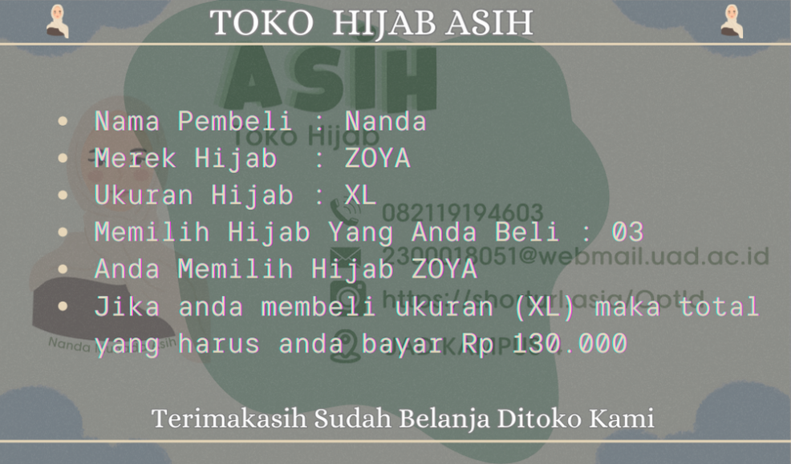

**3. kode program Assembly**

**1.** 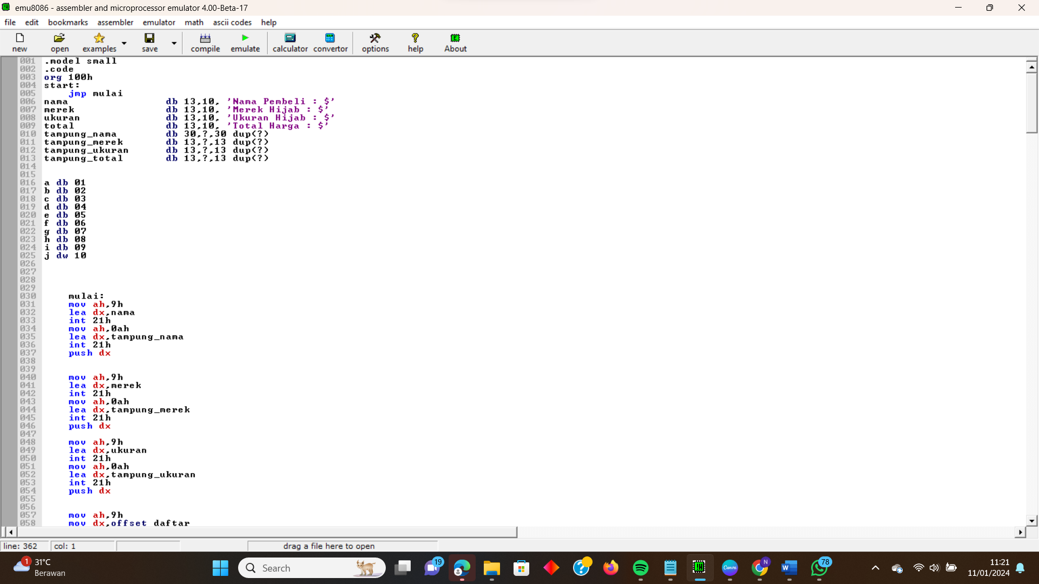

**2.** 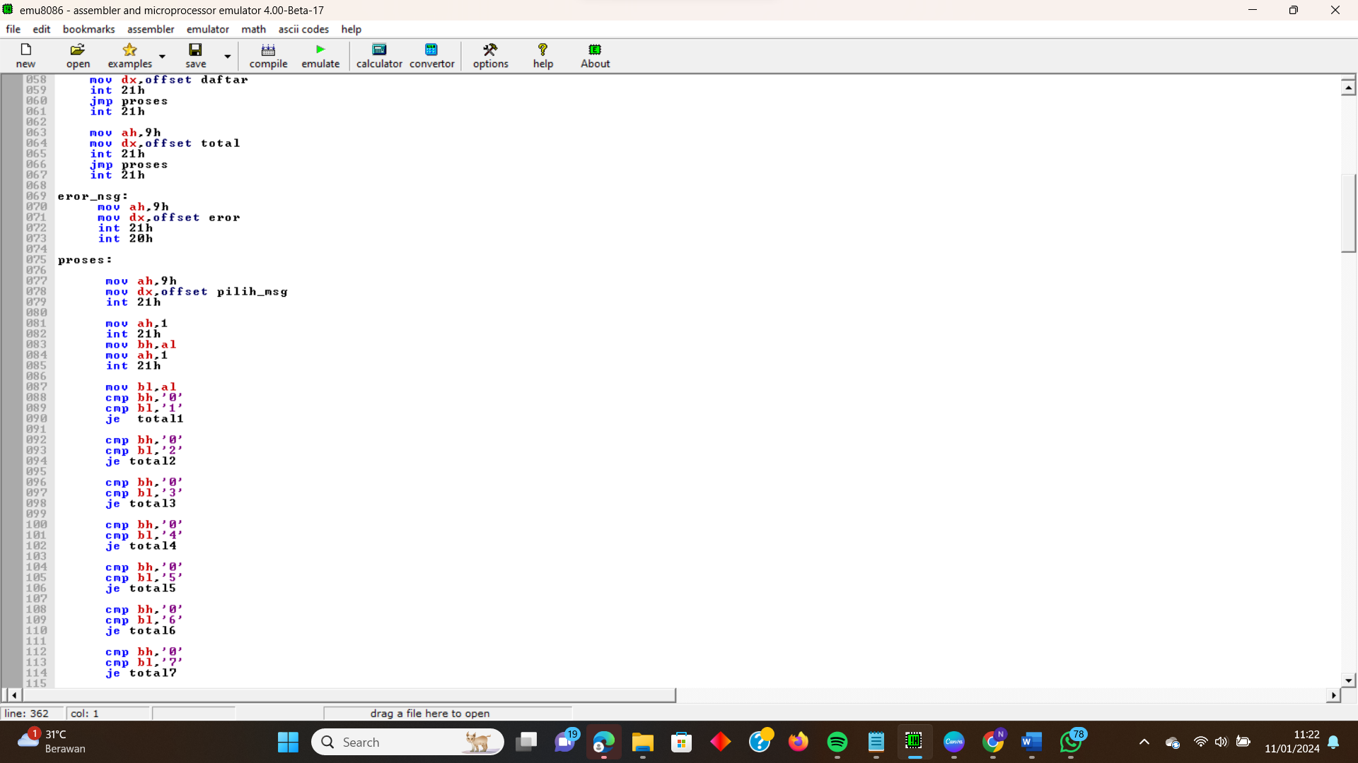

**3.** 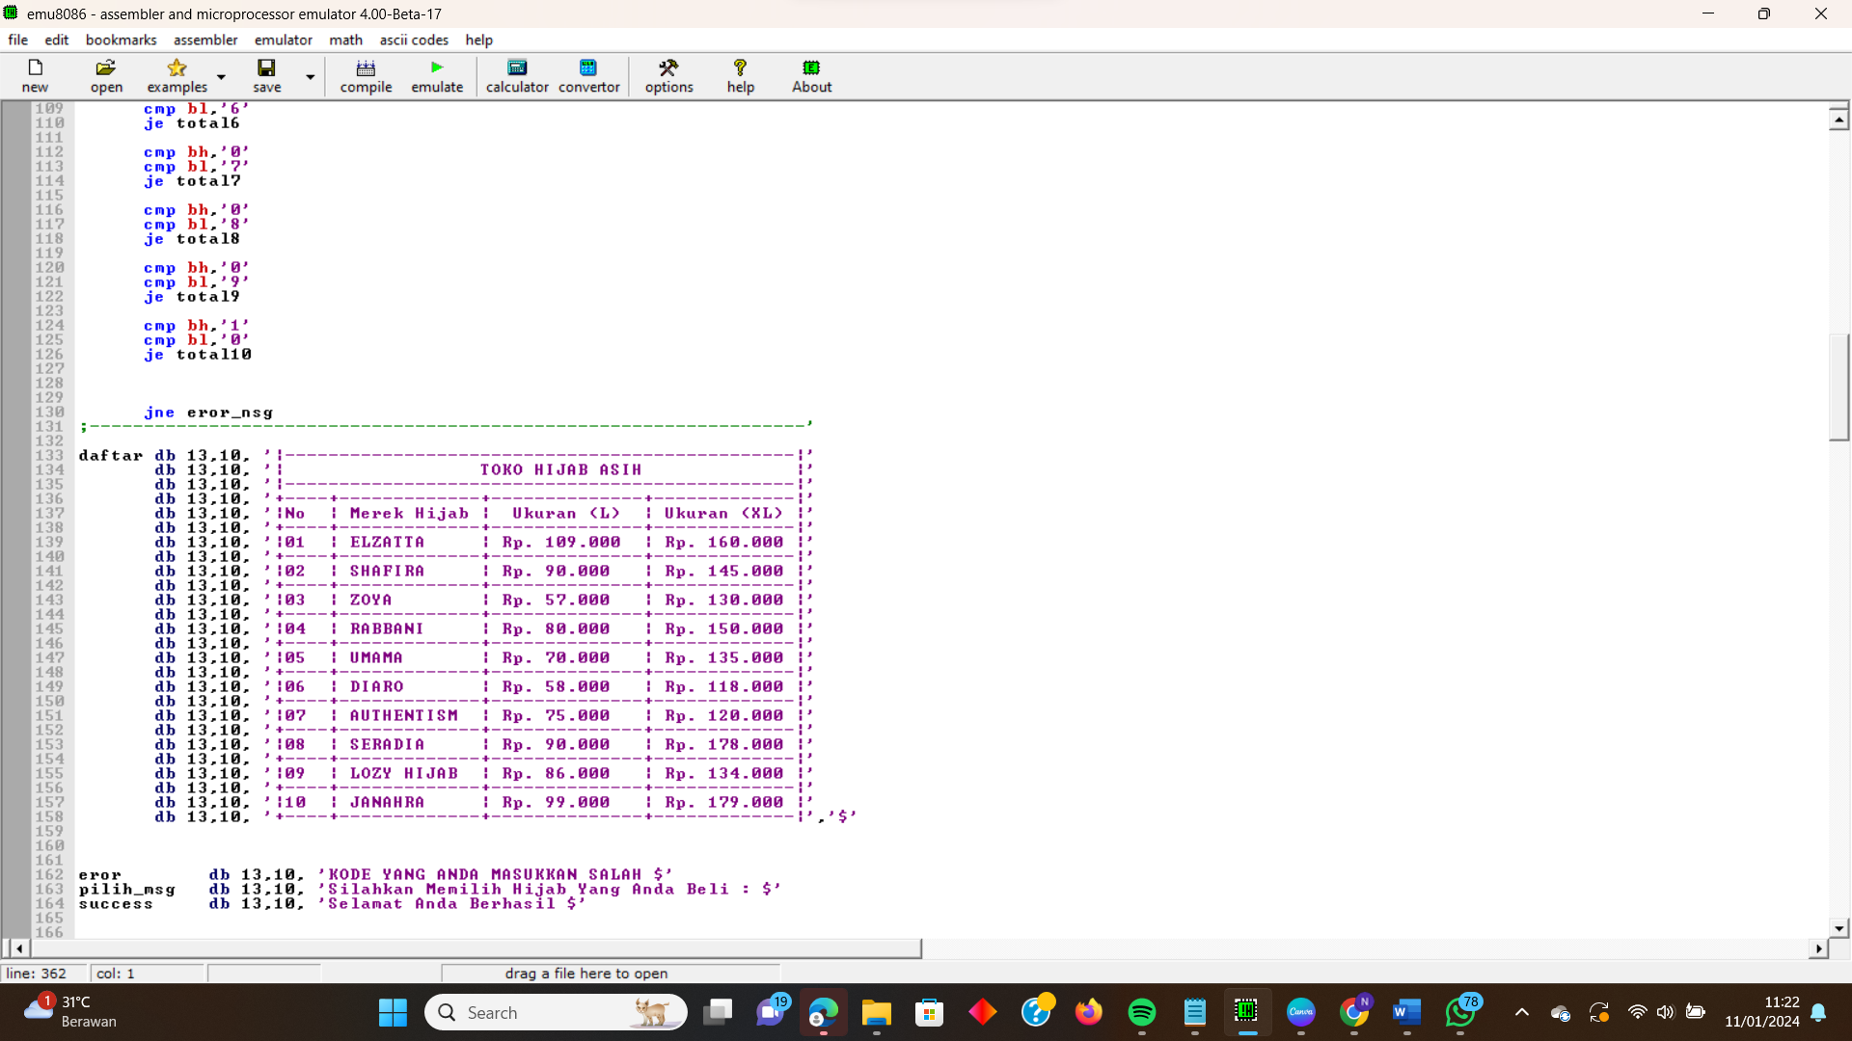

**4.** 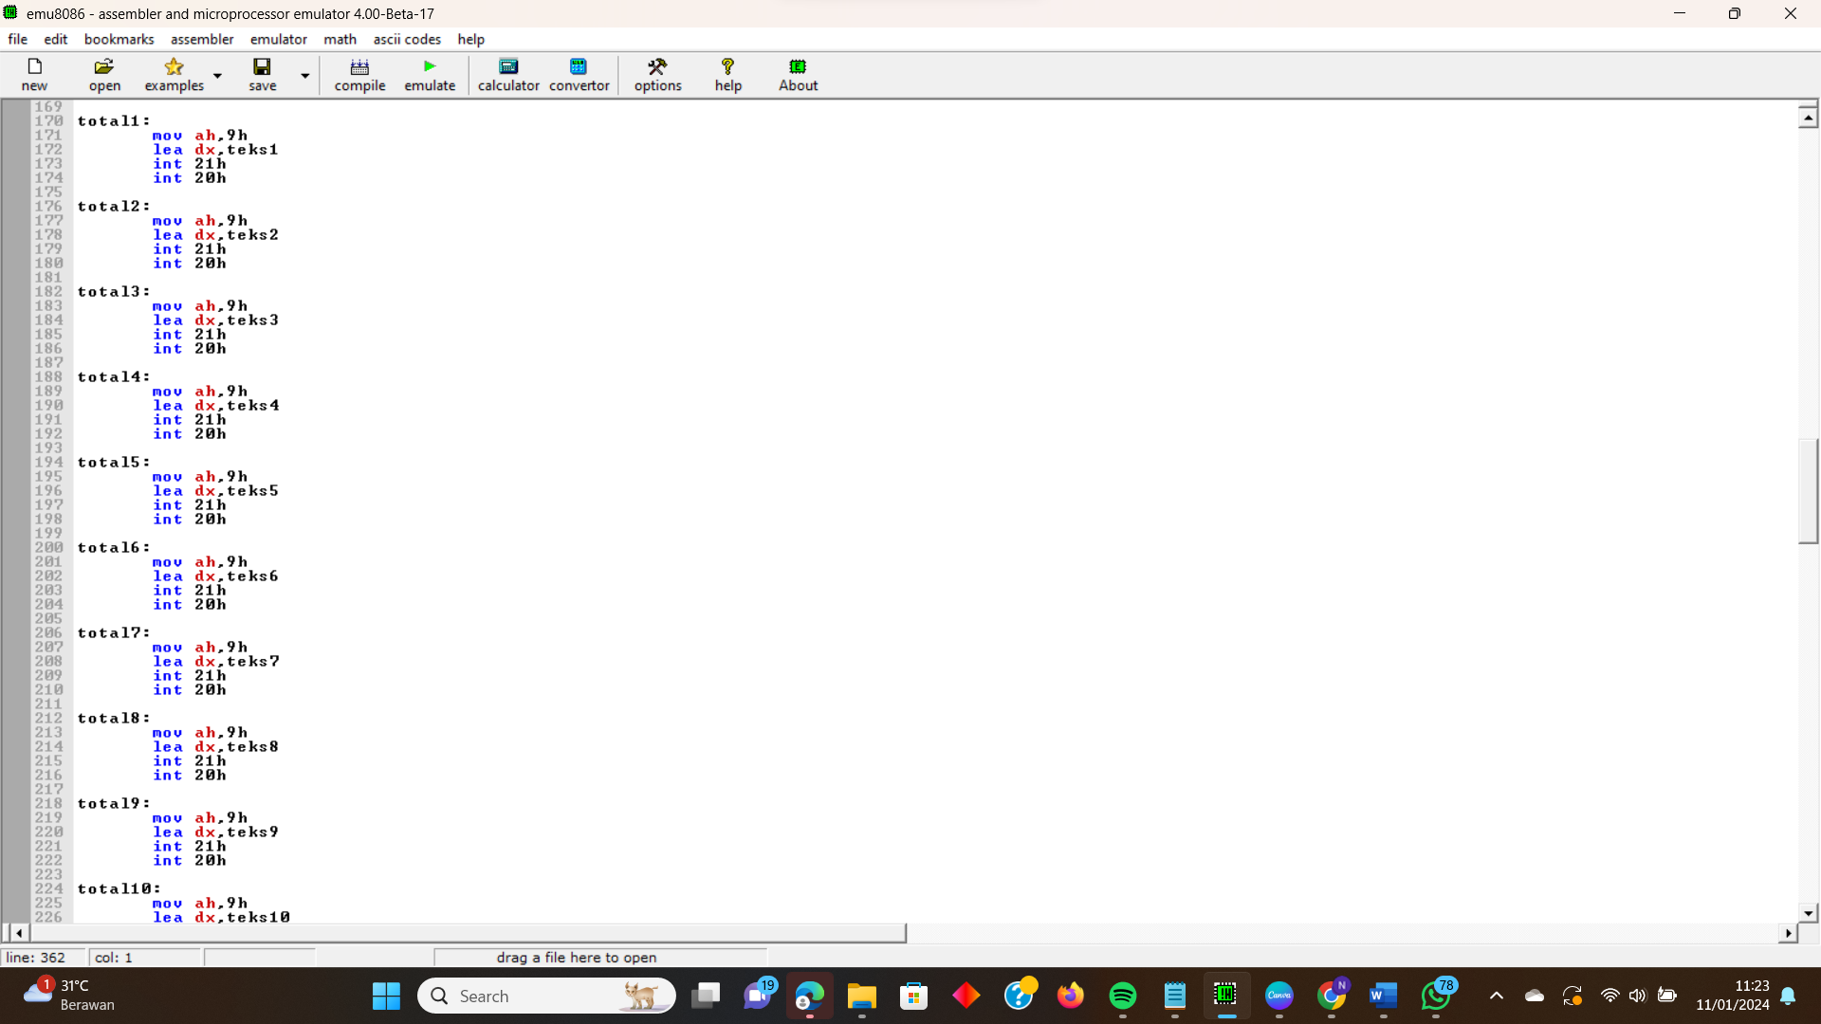

**5.** 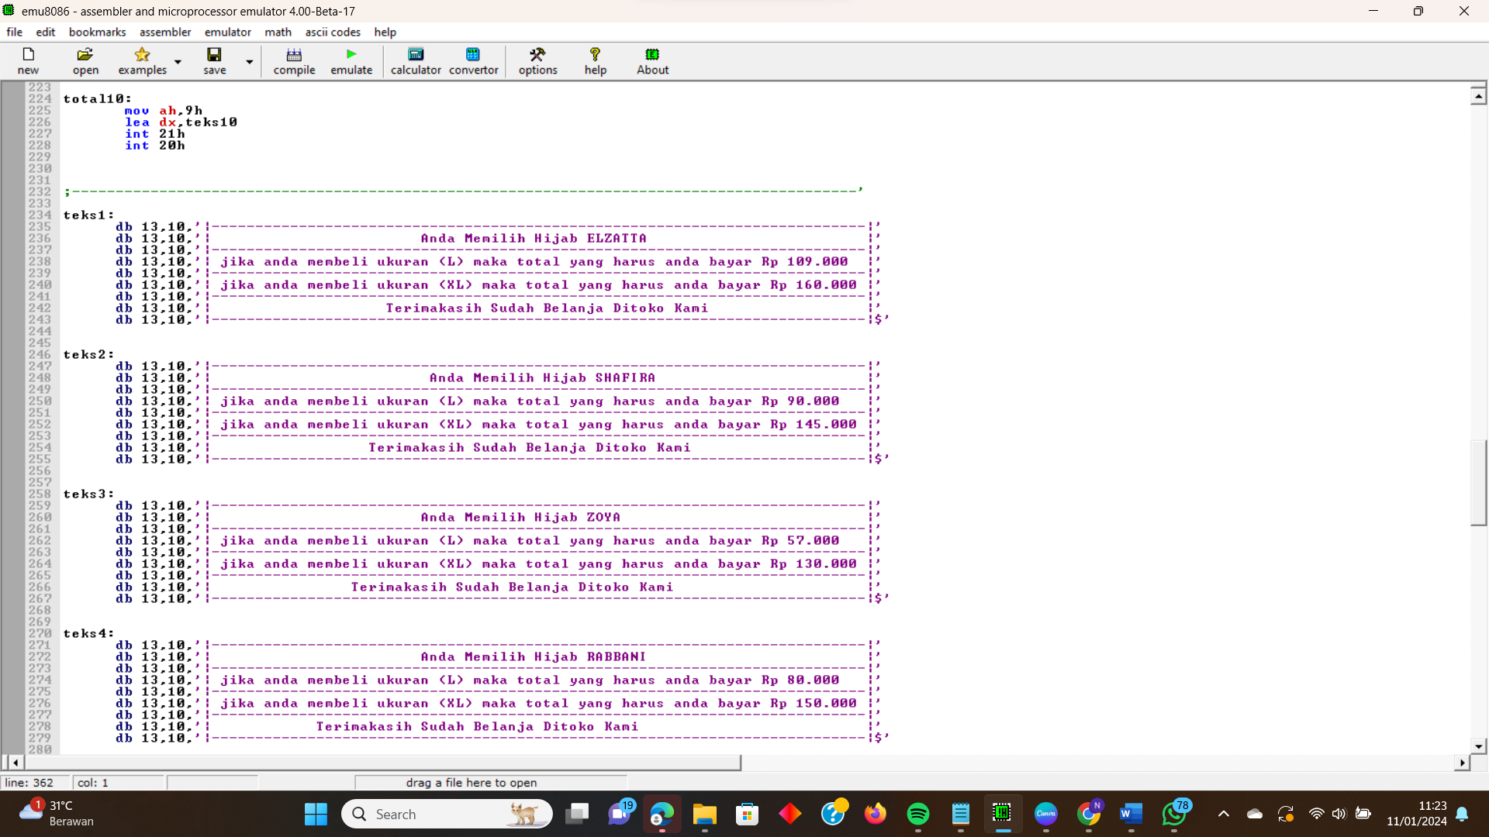

**6.** 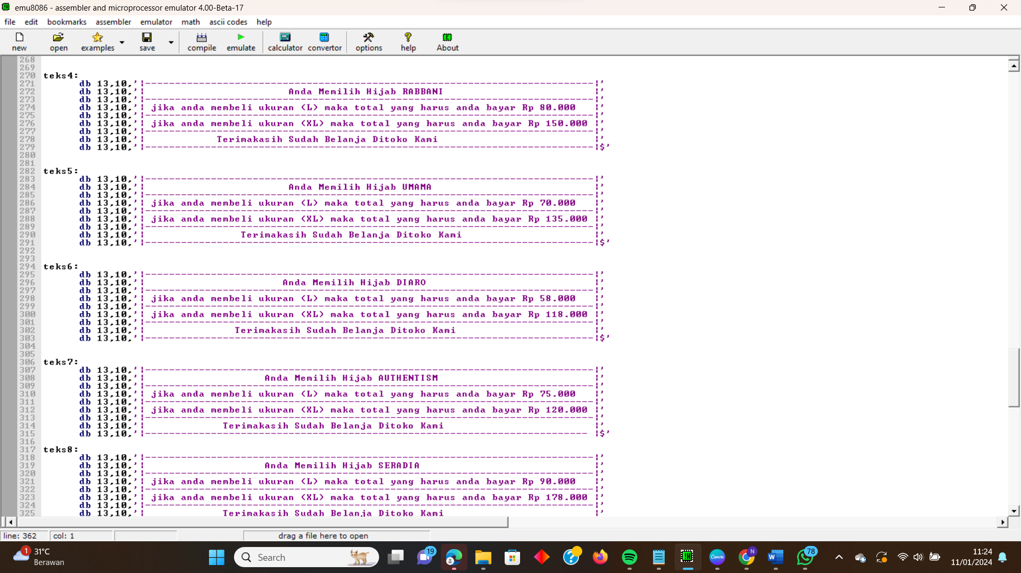

**7.** 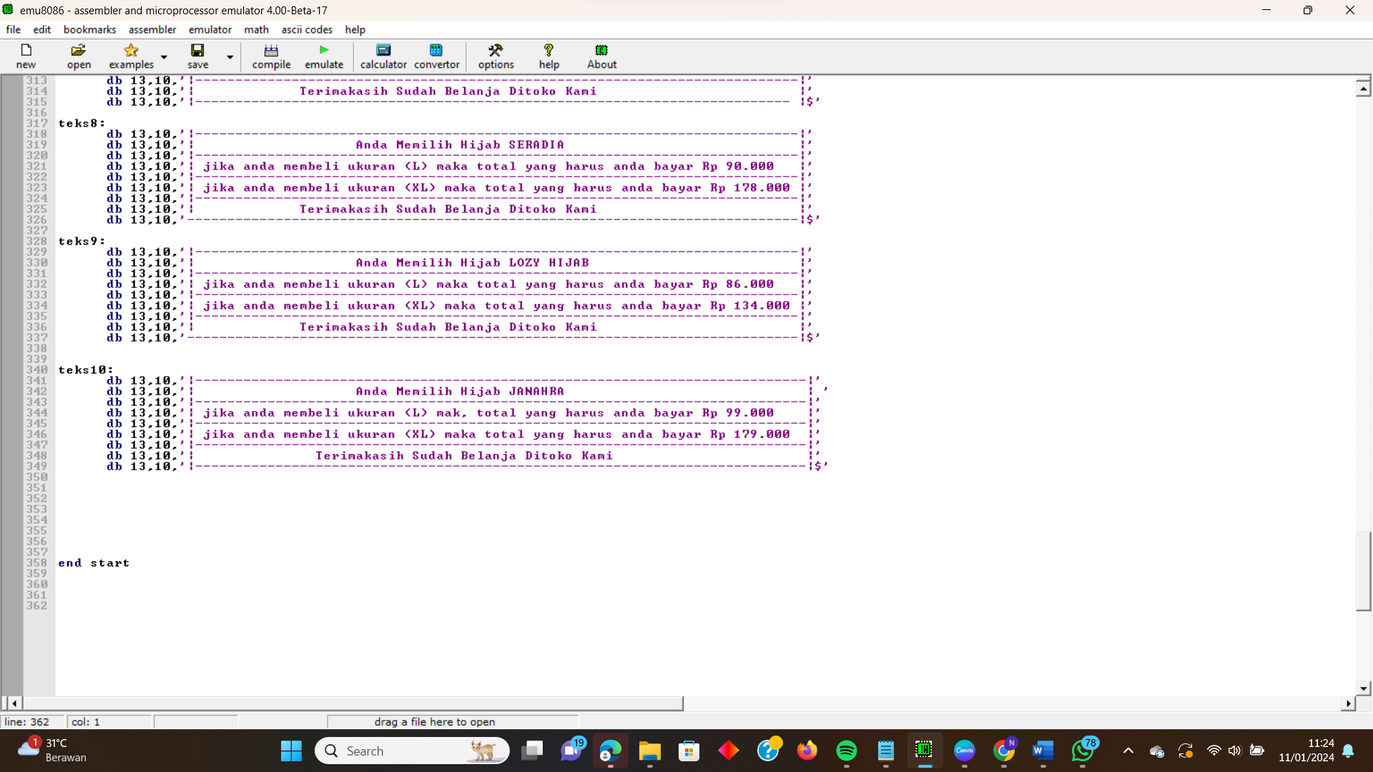

**4. ALUR KERJA APLIKASI PENJUALAN HIJAB**

1. Masukkan Nama Pembeli :

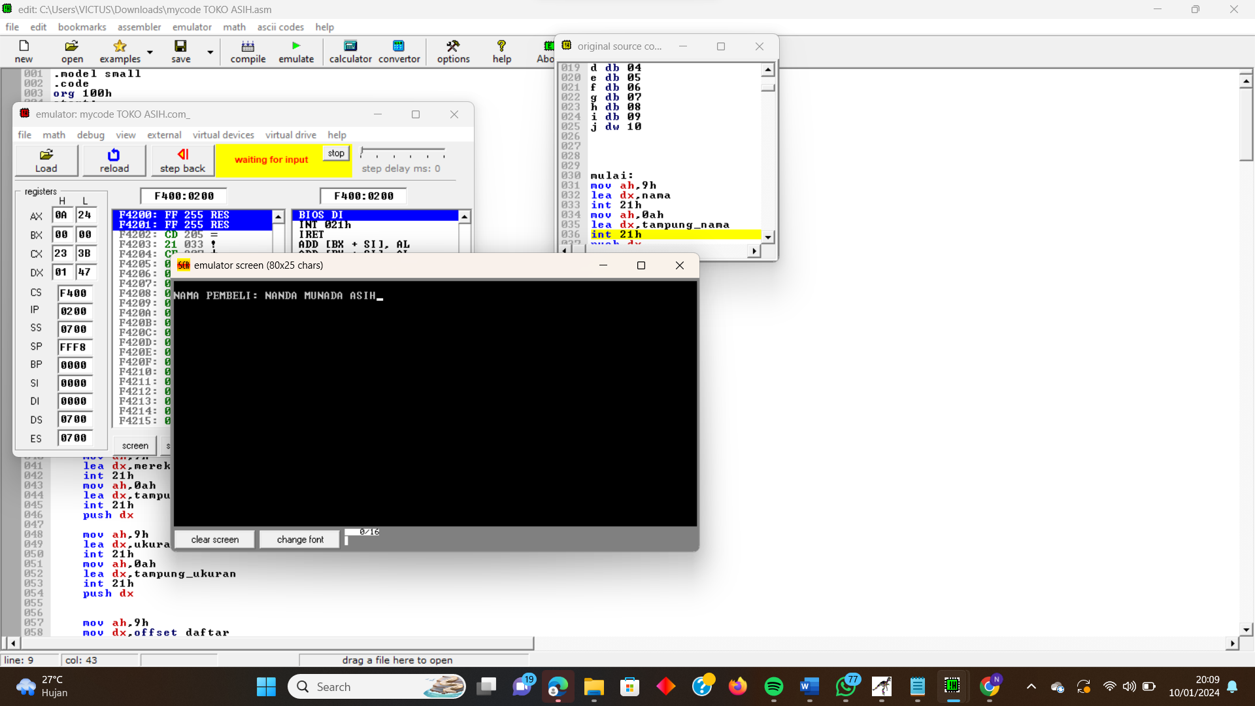

2. Masukkan Nama Brand Hijab Yang Mau Dibeli :

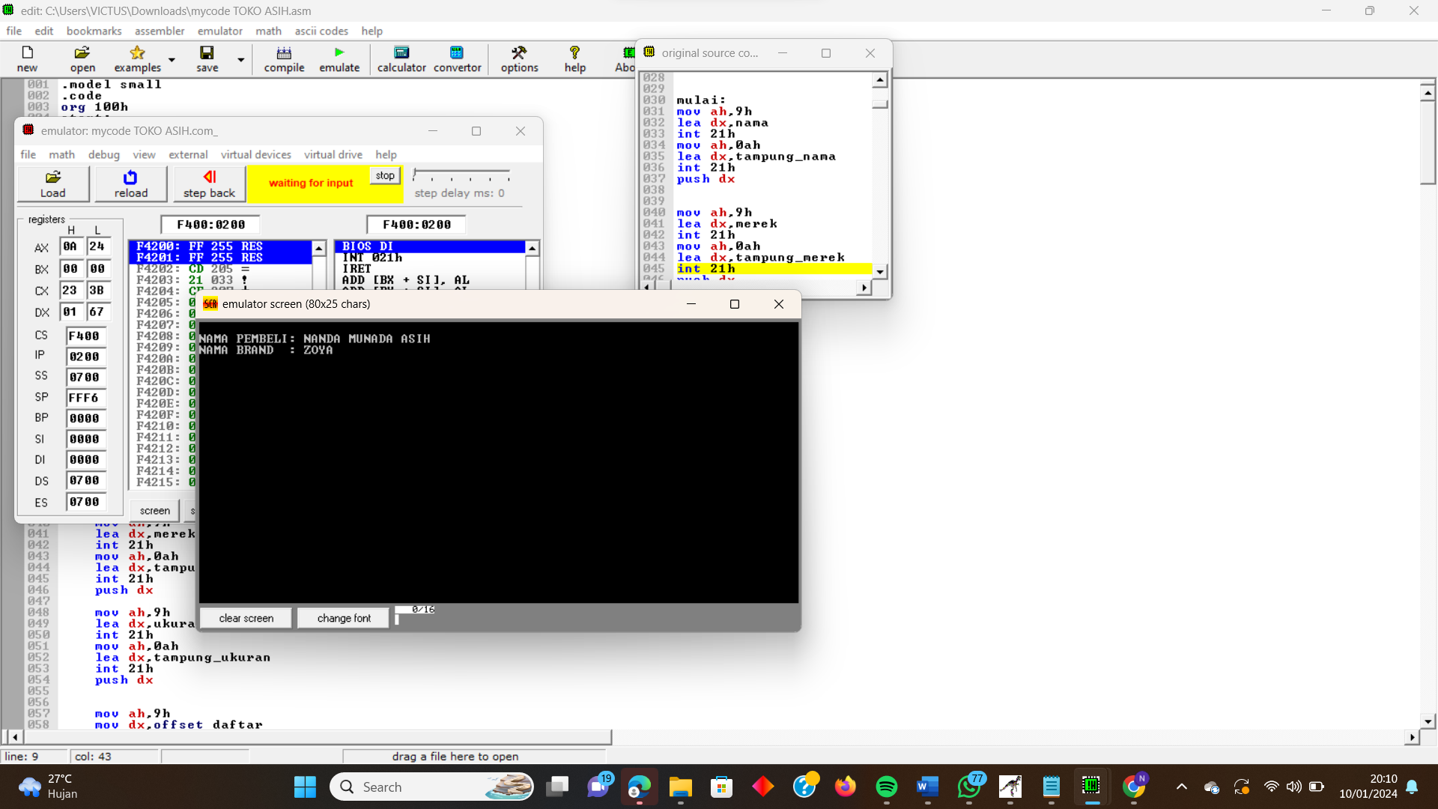

3. Masukkan Ukuran Hijab Yang Mau Dibeli :

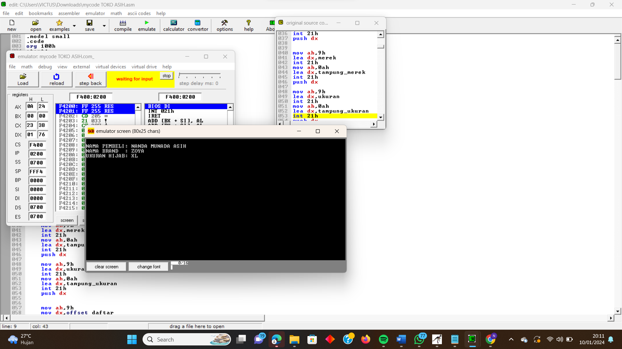

4. Masukkan No Hijab Yang Ada Mau Beli :

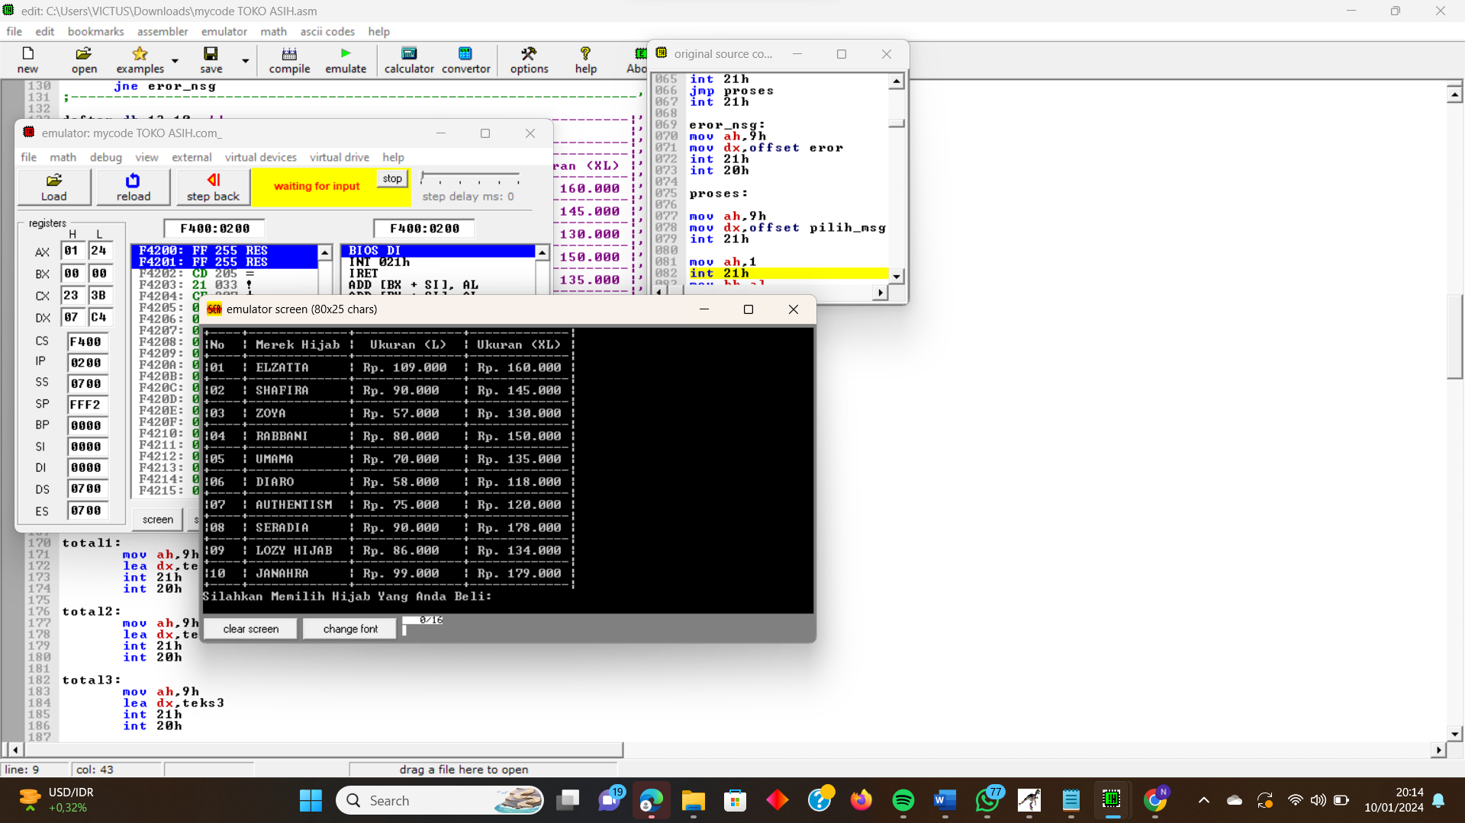

5. Program Selesai Dan Menujukan Hasil Inputan :

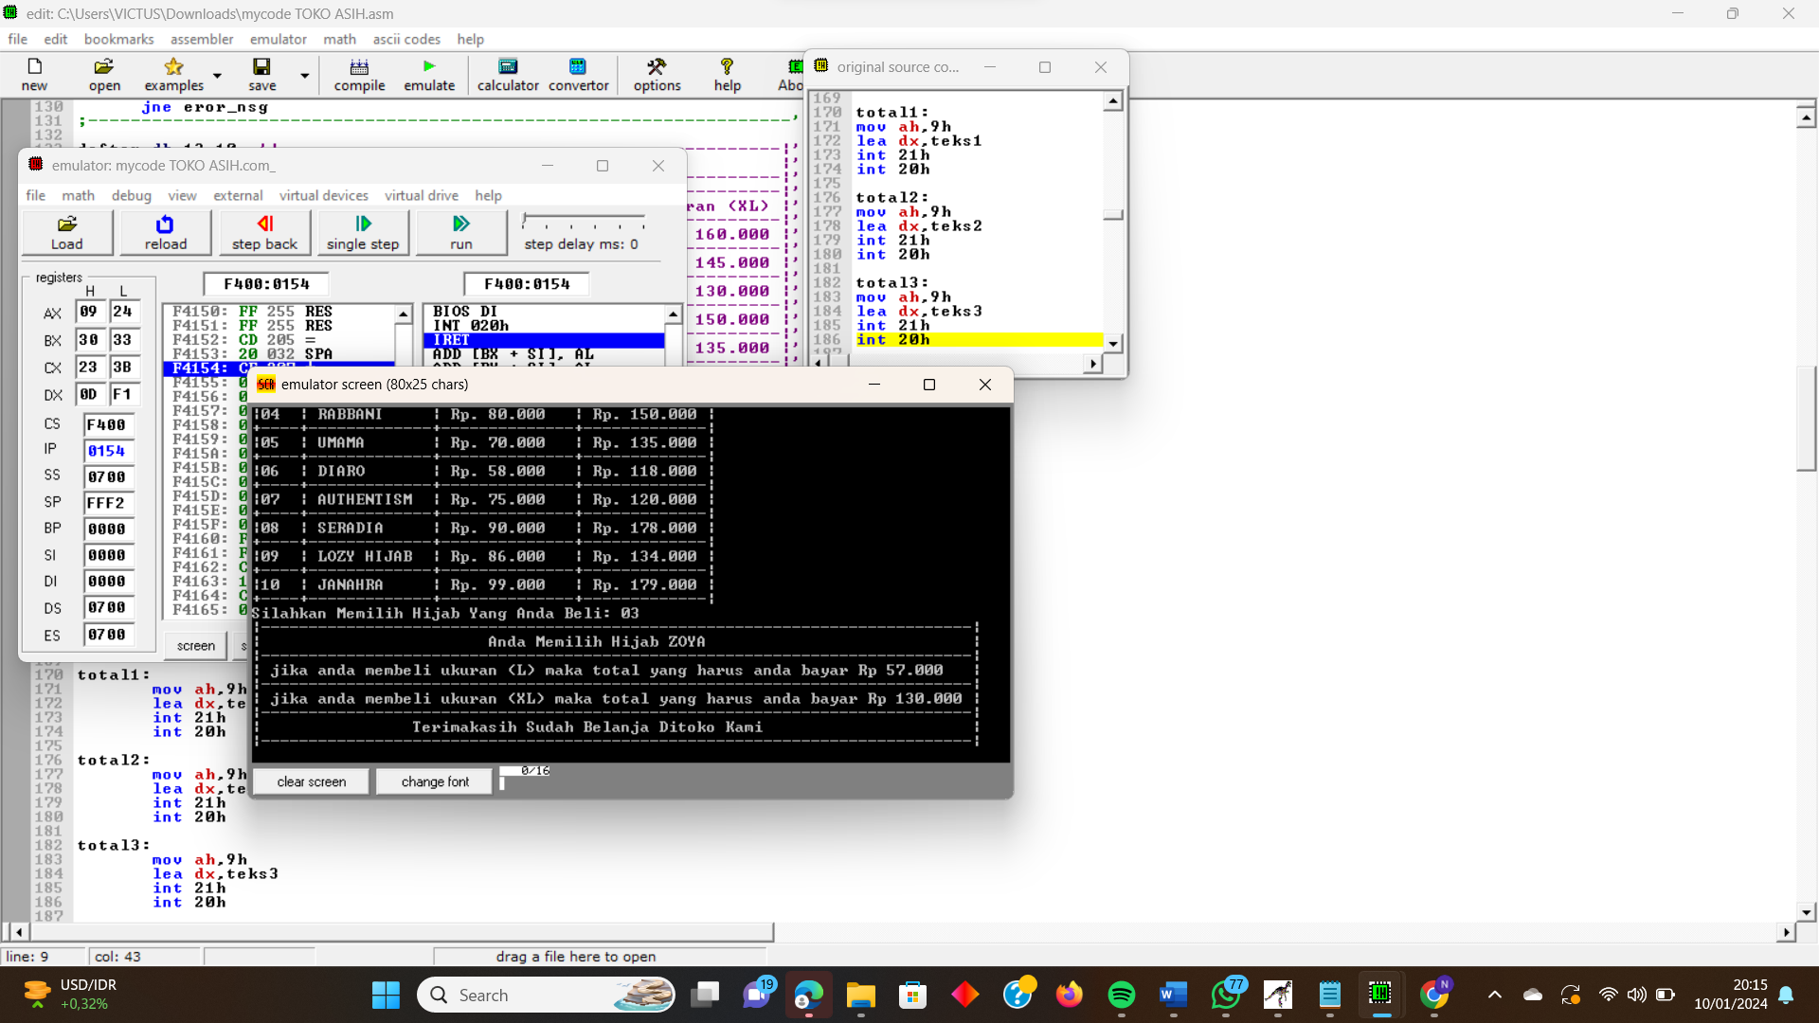

6. Ketika Program Eror/Salah Inputtan

